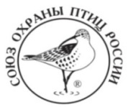
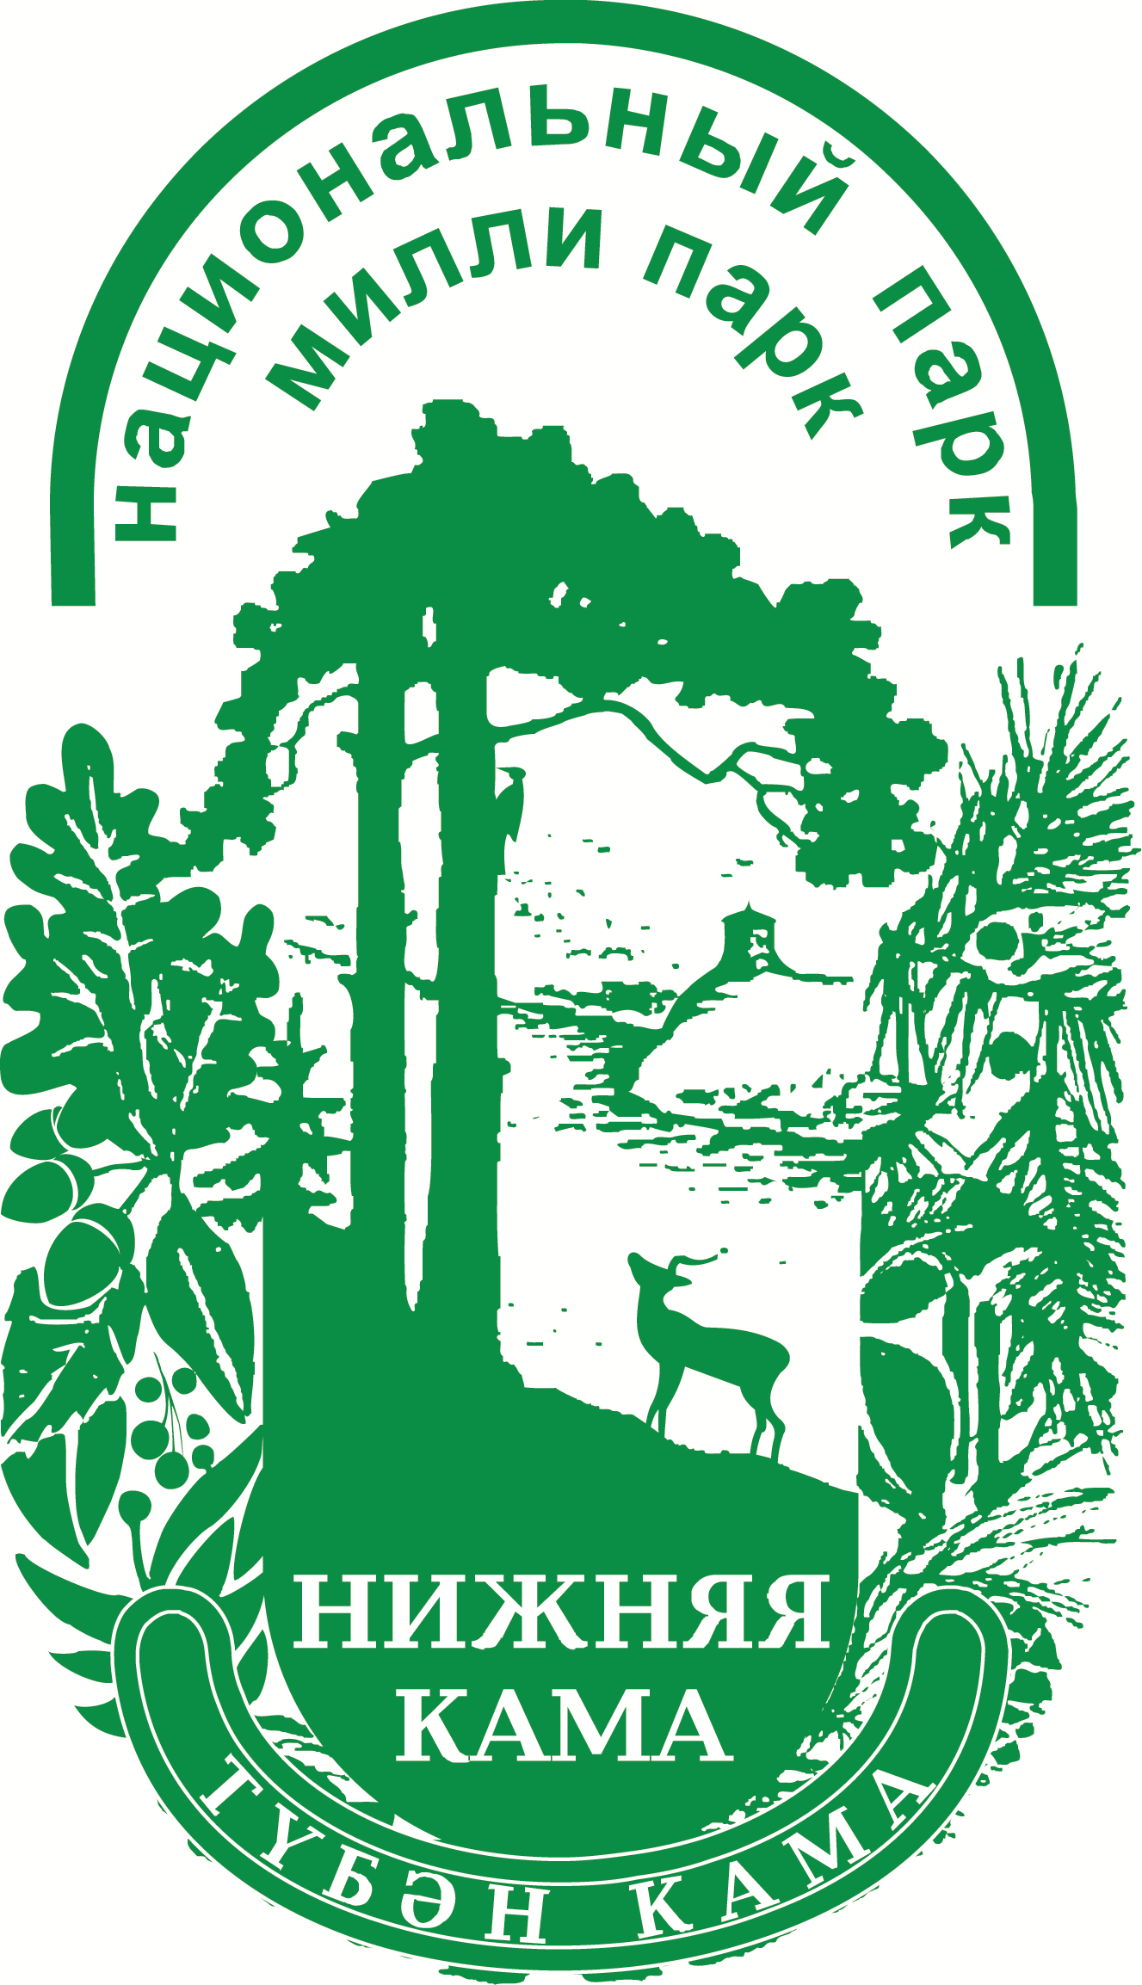

Министерство природных ресурсов и экологии РФ
ФГБУ «Национальный парк «Нижняя Кама»
Региональное отделение Союза охраны птиц России «Нижняя Кама»
Отдел экологии и охраны природы МАУК г.Набережные Челны «Историко-краеведческий музей»

Положение
о проведениирегионального конкурса «Лучшая кормушка»
в рамкахприродоохранной акции «Покормите птиц зимой - 2014»

1. Общие положения
1.1. Настоящее Положение регламентирует проведение регионального конкурса«Лучшая кормушка»,который проводитсяв рамках природоохранной акции «Покормите птиц - 2014».
1.2. Учредителями и организаторами являются:
ФГБУ «Национальный парк «Нижняя Кама»
Отдел экологии и охраны природы МАУК г.Набережные Челны «Историко-краеведческий музей»

2. Цель и задачи конкурса:
2.1. Конкурс проводится с целью привлечения внимания населения к проблемам сохранения численности и видового состава птиц в зимний период.
2.2. Конкурс предусматривает решение следующих задач:
- вовлечение детей и взрослых в практическую деятельность по изготовлению, развеске кормушек и подкормке птиц;
- пропаганда знаний о жизни зимующих птиц нашего региона;
- воспитание бережного и ответственного отношения к природе родного края, воспитание любви к пернатым собратьям.

3. Участники конкурса
3.1. К участию в акции приглашаются учащиеся общеобразовательных школ, учреждений дополнительного образования, воспитанники дошкольных учреждений.
4.Условия проведения конкурса
Условия конкурса:
4.1. Конкурс предполагает изготовление деревянной кормушки.
4.2. Для участия в конкурсе вместе с конкурсной работой необходимо предоставить заявку
(приложение 1)
5. Сроки и место проведения:
5.1. Конкурс «Лучшая кормушка» в рамках природоохранной акции «Покормите птиц зимой - 2014» проводится с 10 ноября 2014 г. по 15 декабря 2014 г.в 2 этапа:
- 1 этап проводится с 10 ноября до 7 декабря 2014г. в образовательных учреждениях.
- 2 этап проводится с 9 декабря по 15 декабря 2014г.
5.2. В рамках 2 этапа конкурса будет организована выставка кормушек на базе Музея экологии города Набережные Челны. Все желающие могут посетить данную выставку бесплатно в период с 9 по 15 декабря 2014 года по предварительным заявкам по телефону: 58-39-64.
5.3. На итоговом мероприятии (дата будет сообщена позднее) участникам конкурса будут выданы дипломы победителей и призёров, также все участники получат сертификаты. Все кормушки передаются в НП «Нижняя Кама», которые будут использованы в эколого-просветительской деятельности.
6. Порядок проведения конкурса
6.1. Для проведения конкурса создается жюри, в состав которого входят сотрудники национального парка «Нижняя Кама» и сотрудникиотдела экологии и охраны природы Историко-краеведческого музея.Решение конкурсной комиссии оформляется протоколом.
6.2. Итоги конкурса будут размещены на сайте НП «Нижняя Кама» http://nkama-park.ru.
6.3. Решение жюри окончательное и пересмотру не подлежит.
6.4. Жюри руководствуется в своей работе следующими критериями:
- Функциональность (размер нижней площадки кормушки должен быть в пределах 20-30 см., у кормушки обязательно должны быть бортики и крыша, которая превышает размер нижней площадки);
- практичность (кормушка должна быть крепкой и надёжной;
- аккуратность;
- приветствуется оригинальность.

6.5. Требования к оформлению конкурсной работы:
Изготовленная Вами кормушка должна быть подписана (данные автора подписываются на самой кормушке).Также к работе прилагается заявка. Необходимо указать следующие данные: Ф.И. (полностью) ребёнка, Ф.И.О. руководителя работы, образовательное учреждение, группа, класс, возраст, телефон (приложение 1)
6.6. Кормушки, не соответствующие требованиям, к конкурсу не допускаются!
6.7. Победители конкурса награждаются дипломамии тематическими призами национального парка «Нижняя Кама». Остальные конкурсанты получают Сертификат участника.
6.8. Конкурсные работы принимаются3- 6 декабря 2014 г. не более 5 кормушек от образовательной организации по адресу: г.Набережные Челны, ул. Ш.Усманова 19 (Музей экологии и охраны природы, (сош№ 50), вход с торца).

Контактные телефоны:
- г.Набережные Челны, ул. Ш.Усманова 19, 31/13 (Музей экологии и охраны природы, (сош№ 50, вход с торца), тел. 58-39-64.
- г.Елабуга, тел. 885557 2-70-18, 2-71-52, отдел науки и экопросвещения НП «Нижняя Кама», www.nkama-park.ru.

Приложение 1
Заявка
на участие в региональном конкурсе «Лучшая кормушка»
в рамках природоохранной акции «Покормите птиц зимой - 2014»

Фамилия, имя  участника | Возраст (полных лет) | Учебное заведение, класс | Ф.И.О. руководителя | Контактный телефон участника и руководителя

